**1 - Introducción**

Descripción página web :

Esta página web va destinada a la información deportiva, los usuarios pueden buscar información de muchas modalidades deportiva. Es el sitio de referencia del deporte con la constante actualización de sus noticias, la gran variedad de deportes de los que informa y por los formatos que utiliza, fotos, videos, audios, textos, etc.

**2 - Análisis del diseño web :**

* Nombre : Marca
* URL : <https://www.marca.com/>
* Logo :



* Tema principal de la página : Información de actualidad sobre deportes
* Modelado de usuarios de la página :

**( HACER MODELADO )**

**2.2 Diseño :**

**2.2.1.Identificar y describir partes en las que está maquetada la página Web:**

**Encabezado :**



En la parte superior tenemos el encabezado, en el cuál nos muestran el título y logotipo de la página, a su derecha tenemos para cambiar el idioma , subscribirnos para tener más ventajas que los usuarios normales y un inicio de sesión para usuarios registrados.

**Menú o Navegación :**

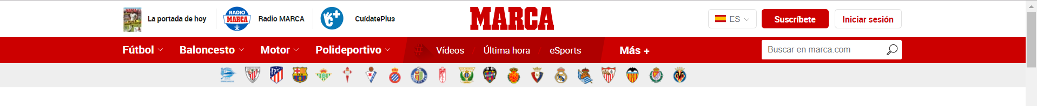

Debajo del encabezado nos encontramos con el menú, el cual está formado por los distintos deportes de los cuales nos mostrará información haciendo click en ellos. También dispone a su derecha de la barra de búsqueda.

**Contenido :**

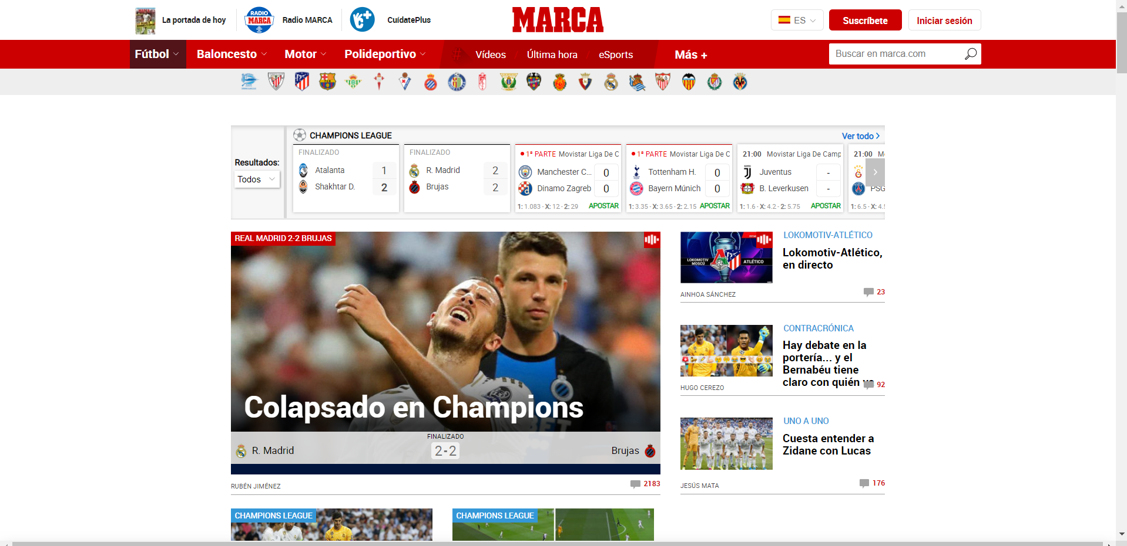

El contenido lo encontramos debajo de la barra de navegación, es donde se encuentra la información y las imágenes de las noticias que nos proporciona el periódico digital. Como podemos observar también , encima de las imágenes y información dispone de un apartado que te va mostrando los resultados de los partidos en vivo o finalizados.

**Pie de página :**

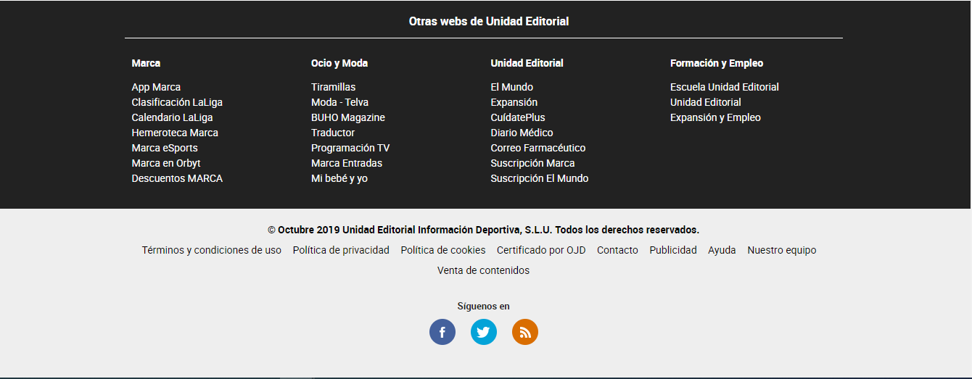

En el pie de página nos ofrecen distintos apartados, “ Otras webs de Unidad Editorial “ que no son más que páginas “amigas” o de la misma empresa, también en este apartado incluyen vínculos de otras secciones de la web como puede ser la “Clasificación de la Liga“.

Como podemos ver más abajo muestran información de la empresa y ayuda al usuario.

* términos y condiciones de uso
* Política de privacidad
* Política de cookies
* Certificado por OJD
* Contacto
* Publicidad
* Ayuda
* Nuestro equipo
* Venta de contenidos

También incluyen redes sociales.

**2.2.2.Indicar y detallar algunos de los elementos principales de la Interfaz Web (Incluir imágenes):**

**Identificación :** Para identificarlo utilizan el mismo nombre de la marca o la letra M.

 

**Navegación :** Permite al usuario moverse por las distintas secciones de la web , puede buscar la información del deporte que quiera y esté disponible en la página.

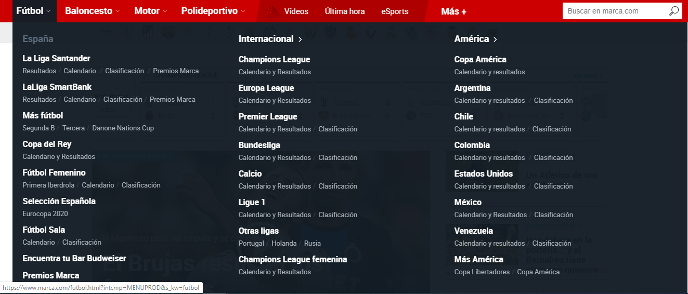

**Contenidos :** Es donde nos muestra la información , al ser la página principal nos muestra las noticias más llamativas del momento.

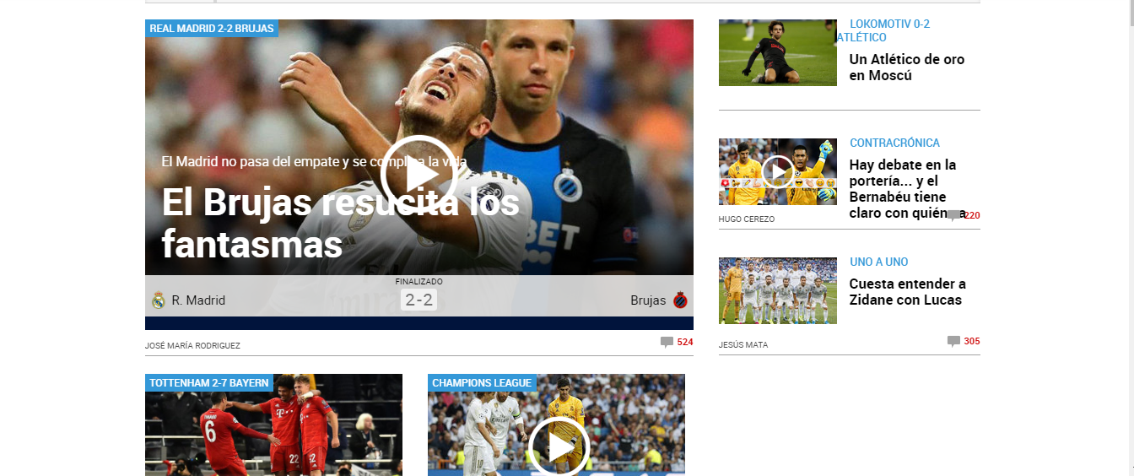

**Interacción :** El usuario puede realizar acciones como :

* Barra de búsqueda :



* Menú :



* Cambio de idioma, suscribir e iniciar sesión :

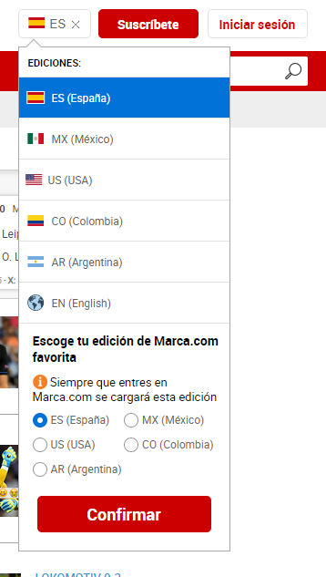

* Acceso rápido al equipo de fútbol del que quiere información :



* Dispone de un apartado el cual el usuario puede ver los resultados de los partidos que se están jugando o se van a jugar , en el cual puede darle a la flecha izquierda o derecha para ver los distintos partidos. También tiene un menú desplegable para que el usuario pueda seleccionar las diferentes ligas o deportes que quiere que aparezca en el apartado.

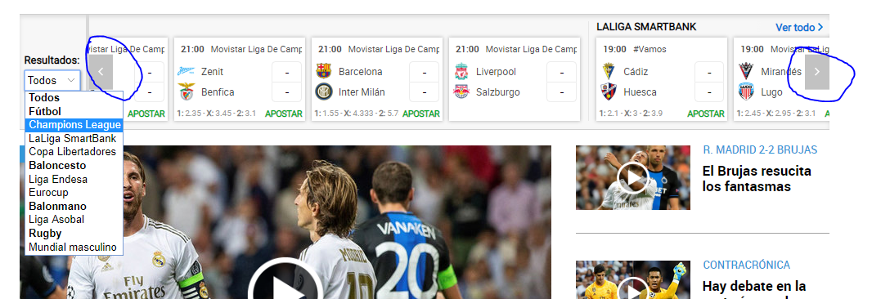

* El usuario puede dar click en las noticias que los mandará a otra página donde podrán ver el contenido de dicha noticia.

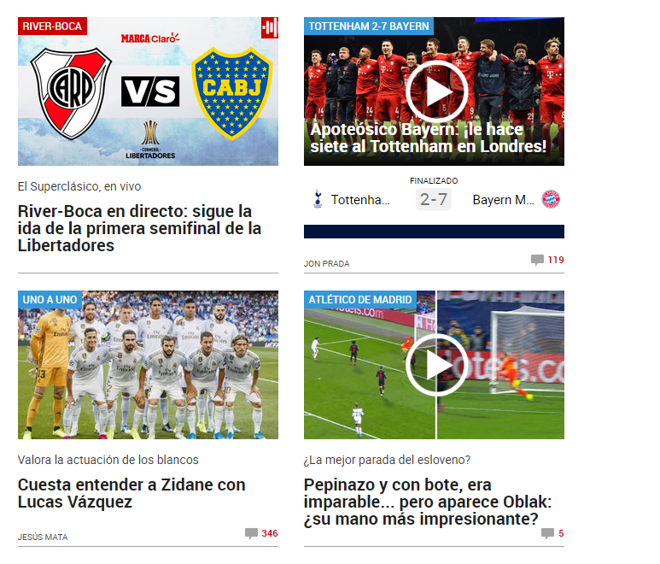

* Hay otro apartado con otro formato donde el usuario puede ver los resultados de los partidos y cambiar las fechas para ver los distintos resultados.

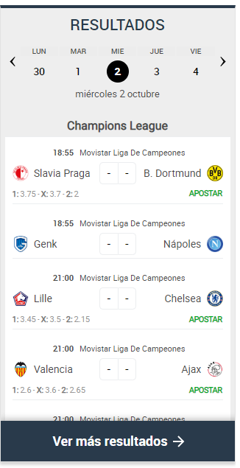

* El usuario puede acceder a las redes sociales clickeando en los iconos de las redes sociales

